MODELO C4
Edward Esteban Dávila Salazar
Laura Isabel Sanchez Fernandez

Taller 3
Lab. Ingeniería de Software 2

Profesor:
Paola Andrea Bedoya Toro

Universidad del Cauca
Facultad de Ingeniería Electrónica y Telecomunicaciones
Departamento de Sistemas
Lab. Ingenieria de Software 2
Popayán, 08 2026
Edward Esteban Dávila Salazar
Laura Isabel Sanchez Fernandez

Modelo C4

Taller No. 3 presentado en el curso de Lab. Ingeniería de Software 2

Estudiantes del:
Programa de Ingeniería de Sistemas

Profesor:
Paola Andrea Bedoya Toro

Popayán
2026

Contenido
Lista de Figuras ii
Lista de Tablas ii
Modelo C4 1
1. Resumen 1
2. Objetivo 1
3. Metodología: cómo se cruzaron las dos guías 2
4. Actividad 1 — Actores, límites y funcionalidades 3
4.1 Actores del sistema 3
4.2 Límites del sistema 4
4.3 Funcionalidades principales 4
4.4 Historias de usuario 5
5. Modelo C4 (Actividades 2 a 5) 7
5.1 Nivel 1 — Contexto 7
5.2 Nivel 2 — Contenedores 8
5.3 Nivel 3 — Componentes 9
5.4 Nivel 4 — Código / Clases (Gestión de Preguntas) 11
6. Conclusiones 13
7. URL del repositorio 13

Lista de Figuras

Figura 1 Diagrama de Contexto (Nivel 1) 8
Figura 2 Diagrama de Contenedores (Nivel 2) 9
Figura 3 Diagrama de Componentes (Nivel 3) 10
Figura 4 Diagrama de Clases (Nivel 4) 12

Lista de Tablas

Tabla 1 Comparación de guías 2
Tabla 2 Actores del sistema 3
Tabla 3 Funcionalidades del sistema 4
Tabla 4 Historias de usuario 5
Tabla 5 Contenedores del sistema 8
Tabla 6 Componentes por capa 9
Tabla 7 Principios SOLID aplicados 11
Tabla 8 Correspondencia Nivel 4 – Nivel 3 12

Modelo C4

1. Resumen
Este documento presenta el desarrollo del Taller 3 del laboratorio de Ingeniería de Software II, cuyo objetivo es modelar la arquitectura de software del proyecto de curso usando el modelo C4 (Contexto, Contenedores, Componentes y Código/Clases). El sistema modelado es el Sistema de Banco de Preguntas Saber Pro, el mismo proyecto de curso que ya viene desarrollándose en los talleres anteriores (la gestión de usuarios del Taller 2 es uno de sus componentes).
El taller se resolvió a partir de dos guías entregadas por la docente: la guía general (Actividades 1 a 5, con la lista completa de actores, funcionalidades e historias de usuario) y una guía paso a paso posterior específica para diagrams.net, que exige construir los 4 niveles usando la biblioteca oficial C4 de la herramienta (no figuras genéricas) y fija el componente de Gestión de Preguntas como objeto del Nivel 4. Ambas guías se cruzaron entre sí para que el resultado final incorporara todo lo pedido por las dos, documentando explícitamente los puntos donde una completaba o precisaba a la otra.
Este informe reúne toda la información del taller (actores, funcionalidades, historias de usuario, los 4 niveles del modelo C4 con sus diagramas exportados, y las decisiones de diseño) en un único documento.

2. Objetivo
Aplicar el modelo C4 para representar la arquitectura de un sistema de software en distintos niveles de abstracción (Contexto, Contenedores, Componentes y Clases), partiendo de los requisitos funcionales del proyecto de curso y aplicando criterios de diseño orientado a objetos (SOLID) en el nivel de código.

3. Metodología: cómo se cruzaron las dos guías
Tabla 1 Comparación de guías
Aspecto | Guía general | Guía paso a paso | Decisión tomada
Herramienta | No especifica una biblioteca en particular | Exige la biblioteca oficial C4 de diagrams.net | Se usó la biblioteca real, verificada abriéndola en vivo en el editor.
Actores del Nivel 1 | Lista 5 actores (roles de RF-03) | Su ejemplo agrupa Autor/Docente en una viñeta | Se mantuvieron los 5 actores: sus responsabilidades son distintas.
Nivel 4 | No indica qué componente detallar | Pide Gestión de Preguntas, con jerarquía Pregunta → PreguntaDirecta / PreguntaSeleccionMultiple | Se detalló Gestión de Preguntas, no Gestión de usuarios.
Campo vs. clase PreguntaDirecta | Usa "Pregunta directa" como campo (RF-05) | Pide una clase PreguntaDirecta hermana de PreguntaSeleccionMultiple | Se conservaron ambos usos: método getPreguntaDirecta() y clase PreguntaDirecta, sin conflicto.
Funcionalidades del Nivel 3 | Lista 13 funcionalidades mínimas | No detalla número de componentes | Se mapeó cada funcionalidad a un componente propio (22 en total).
Formato del reporte | No detalla formato institucional | Pide entregar un informe con formato institucional | Se entrega en Markdown (repositorio) y Word (plantilla institucional).

4. Actividad 1 — Actores, límites y funcionalidades

4.1 Actores del sistema
Tabla 2 Actores del sistema
Actor | Qué hace en el sistema
Administrador | Gestiona usuarios, asigna revisores, consulta reportes globales
Autor de preguntas | Crea y edita preguntas, las envía a revisión
Revisor | Evalúa preguntas asignadas, aprueba o rechaza
Docente | Genera simulacros, consulta reportes/estadísticas de sus estudiantes
Estudiante | Presenta simulacros, consulta su historial y desempeño
Los 5 actores corresponden exactamente a los 5 roles de RF-03 del proyecto de curso.

4.2 Límites del sistema
Dentro del alcance: registro/autenticación de usuarios, gestión y clasificación de preguntas, validación estructural, ciclo de vida de preguntas, revisión por pares, generación y presentación de simulacros, calificación automática, consulta de resultados, seguimiento del desempeño y generación de reportes.
Fuera del alcance (según las restricciones del proyecto de curso): integraciones externas reales como envío de correos, SMS o WhatsApp; esas funcionalidades, si se llegan a necesitar, se simulan dentro del propio sistema. Por eso el diagrama de contexto (Nivel 1) no incluye sistemas externos.

4.3 Funcionalidades principales
Tabla 3 Funcionalidades del sistema
# | Funcionalidad | Actor(es) principal(es)
1 | Autenticación | Todos
2 | Gestión de usuarios | Administrador
3 | Gestión de preguntas | Autor de preguntas
4 | Clasificación de preguntas (competencia, tema, subtema, dificultad) | Autor de preguntas
5 | Validación de preguntas | Sistema (automático)
6 | Revisión por pares | Revisor, Administrador
7 | Gestión del ciclo de vida de preguntas | Sistema / Administrador
8 | Generación de simulacros | Docente
9 | Presentación de simulacros | Estudiante
10 | Calificación | Sistema (automático)
11 | Consulta de resultados | Estudiante
12 | Seguimiento del desempeño | Estudiante, Docente
13 | Generación de reportes | Docente, Administrador

4.4 Historias de usuario
Tabla 4 Historias de usuario
ID | Actor(es) | Historia de usuario | RF
HU-01 | Todos | Autenticarme con usuario y contraseña para acceder solo a las funciones de mi rol. | RF-02, RF-03
HU-02 | Todos (autoregistro) | Registrarme indicando login, nombre completo, rol, estado y contraseña. | RF-01, RF-03
HU-03 | Autor de preguntas | Crear una pregunta con contexto, pregunta directa, 4 distractores, respuesta correcta, justificación, bibliografía, competencia, tema, subtema y dificultad. | RF-04, RF-05
HU-04 | Autor de preguntas | Editar una pregunta mientras esté en estado Borrador. | RF-06
HU-05 | Autor, Revisor, Docente, Admin | Consultar preguntas filtrando por competencia, tema, dificultad o estado. | RF-07
HU-06 | Sistema (automático) | Validar que toda pregunta tenga contexto, una pregunta directa, 4 distractores y una respuesta correcta. | RF-08..RF-11
HU-07 | Sistema (automático) | Rechazar preguntas con expresiones prohibidas o distractores de baja calidad. | RF-12, RF-13
HU-08 | Sistema / Administrador | Controlar los estados de una pregunta y solo permitir transiciones válidas. | RF-14, RF-15
HU-09 | Administrador | Asignar uno o más revisores a una pregunta pendiente. | RF-16
HU-10 | Revisor | Diligenciar un formato de evaluación y decidir si aprobar o rechazar. | RF-17, RF-18, RF-20
HU-11 | Revisor, Autor, Admin | Consultar el historial de revisiones de una pregunta. | RF-19
HU-12 | Docente | Generar un simulacro seleccionando competencias, temas o dificultad, con preguntas publicadas. | RF-21, RF-22
HU-13 | Estudiante | Presentar un simulacro dentro de un tiempo máximo definido. | RF-23
HU-14 | Sistema (automático) | Calificar automáticamente las respuestas de un simulacro al finalizar. | RF-24
HU-15 | Estudiante | Consultar mi historial de simulacros realizados. | RF-25
HU-16 | Estudiante, Docente | Ver estadísticas individuales y fortalezas/debilidades por competencia. | RF-26, RF-27
HU-17 | Docente, Administrador | Generar reportes agregados de desempeño de un grupo. | RF-28
HU-18 | Sistema (automático) | Registrar quién y cuándo modifica cada pregunta. | RF-29, RF-30

5. Modelo C4 (Actividades 2 a 5)
Los cuatro niveles se construyeron usando la biblioteca oficial C4 de diagrams.net (Person, Software System, Container, Component, Relationship) y notación UML estándar para el Nivel 4 — no son rectángulos genéricos coloreados a mano: cada figura tiene el estilo exacto de la propia paleta C4 del editor.

5.1 Nivel 1 — Contexto
Se modelaron los 5 actores (sección 4.1), cada uno como figura Person de la paleta C4, con una relación etiquetada hacia el sistema. No se identifican sistemas externos: las integraciones reales (correo, SMS, WhatsApp) no son obligatorias y pueden simularse dentro del propio sistema.
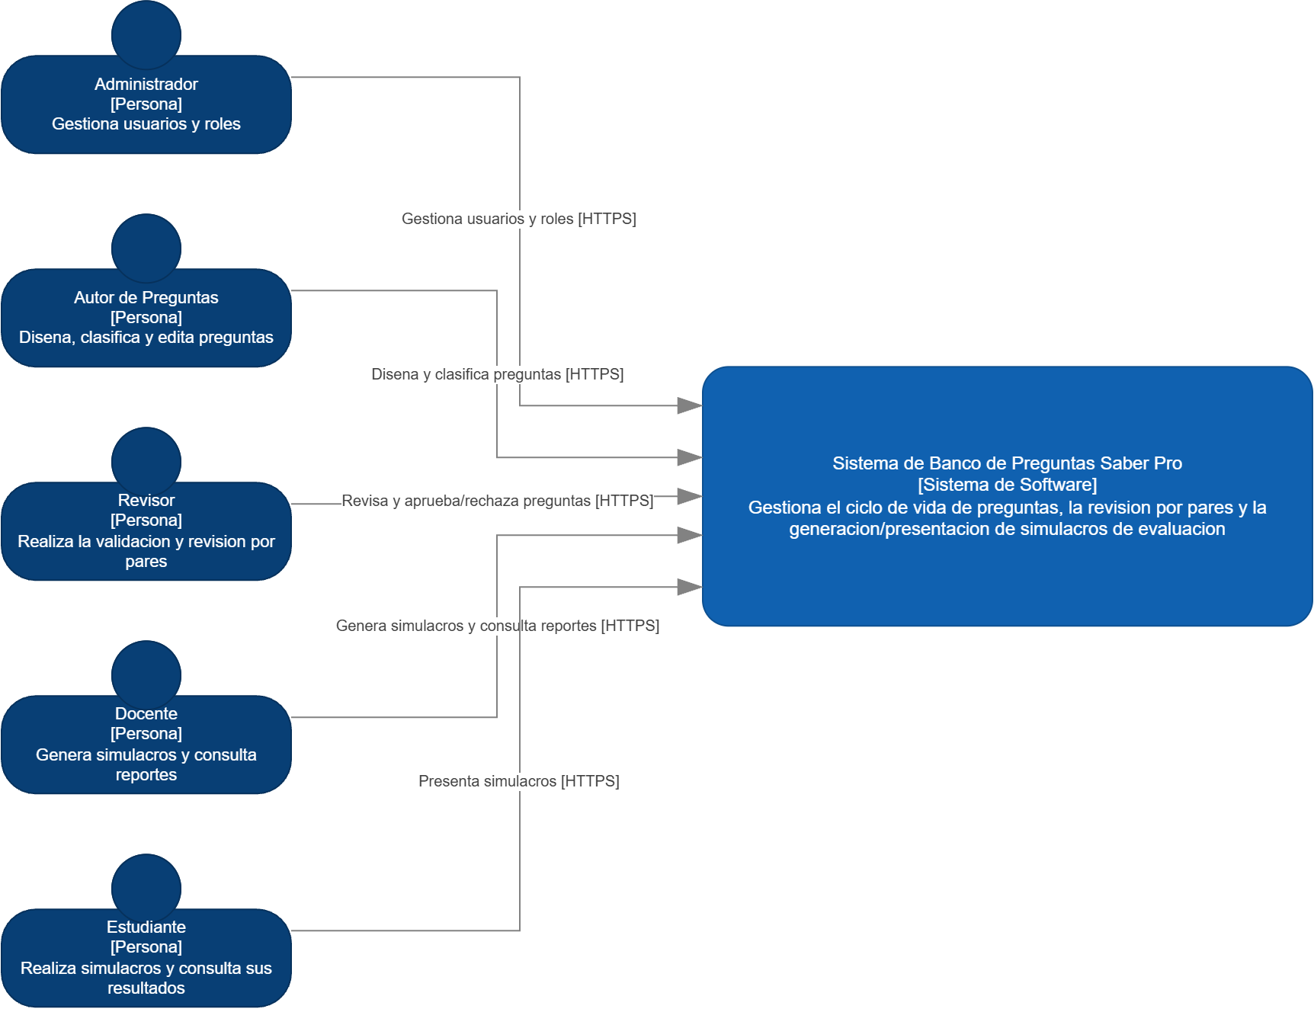
Figura 1 Diagrama de Contexto (Nivel 1)

5.2 Nivel 2 — Contenedores
La solución es un monolito con dos contenedores dentro del System Boundary:
Tabla 5 Contenedores del sistema
Contenedor | Tecnología | Responsabilidad
Aplicación Monolítica Saber Pro | Java / Swing | Lógica de negocio, control de acceso, gestión de flujos
Base de Datos | SQLite | Persistencia de usuarios, preguntas, revisiones y simulacros
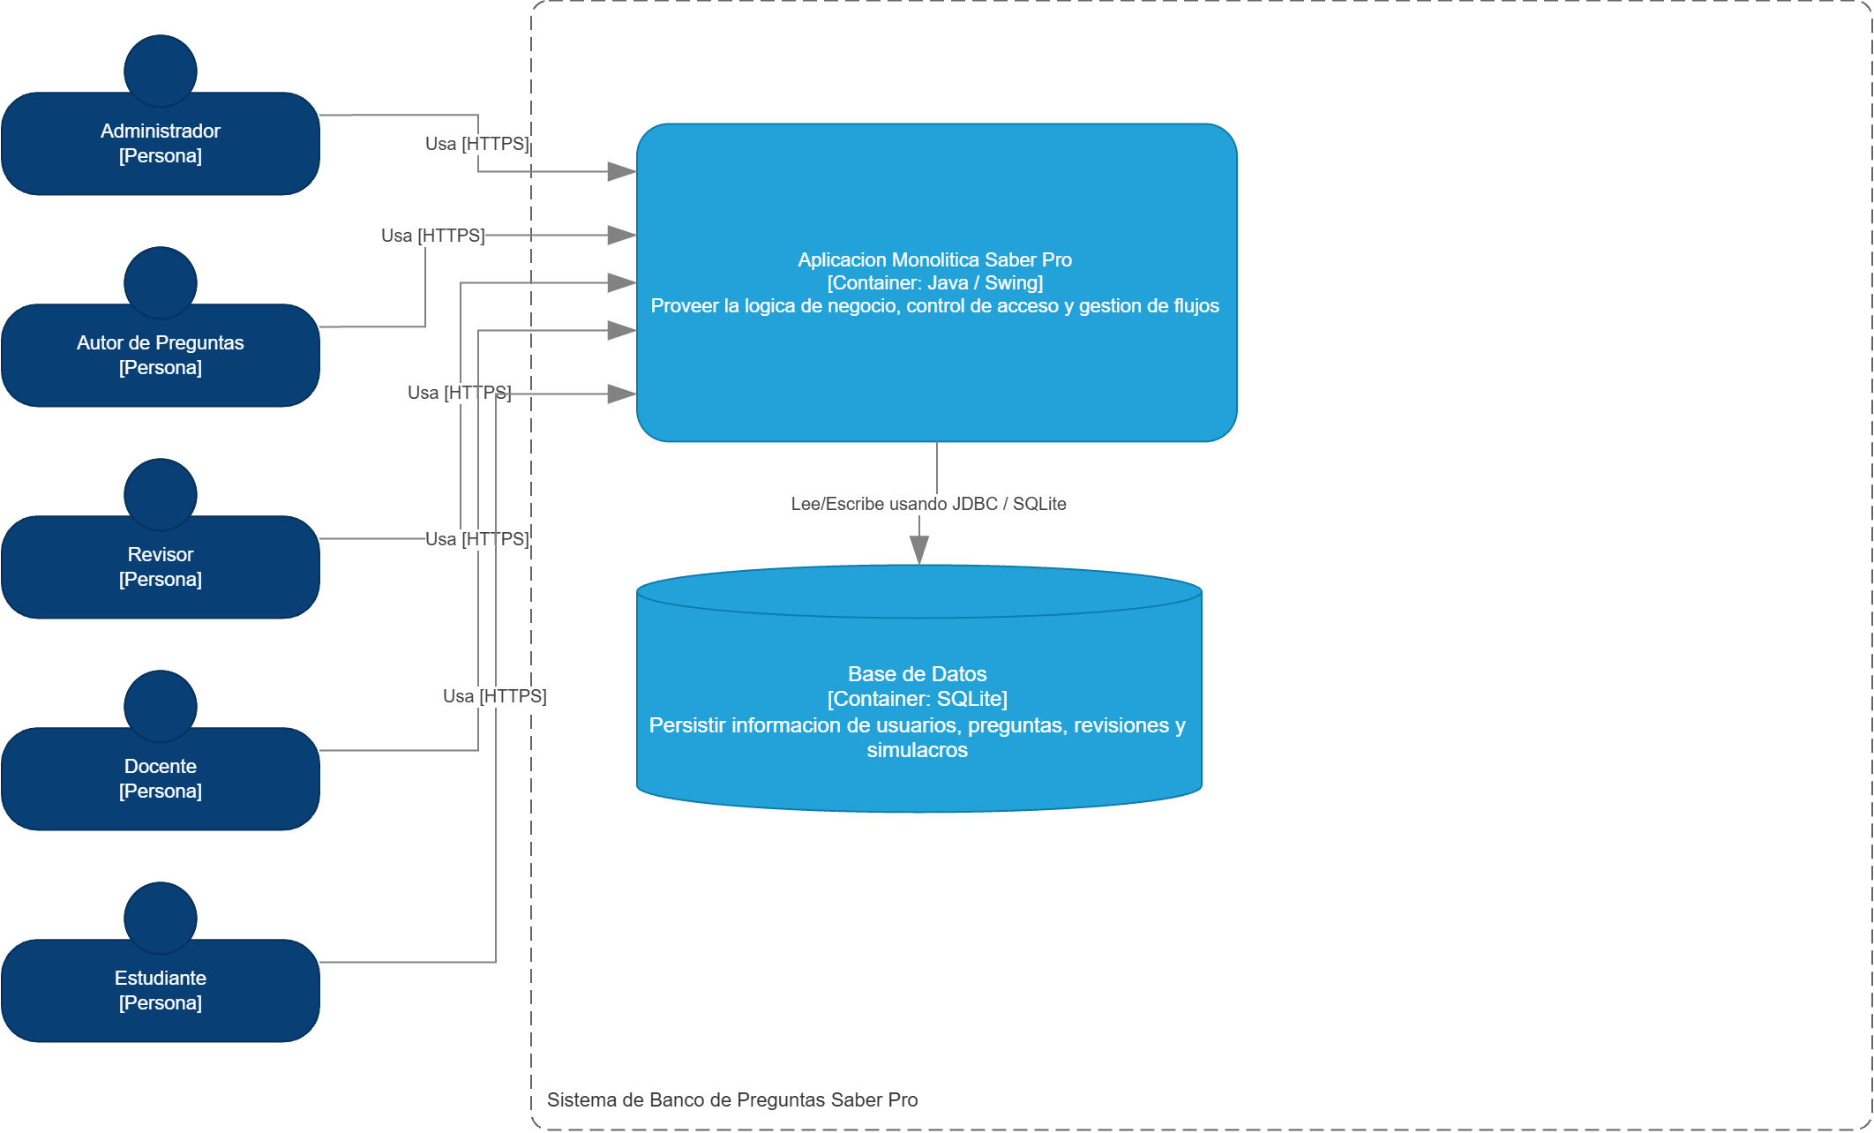
Figura 2 Diagrama de Contenedores (Nivel 2)

5.3 Nivel 3 — Componentes
Descompone la Aplicación Monolítica en 4 capas lógicas (Container Boundary): Presentación (6 controladores), Dominio (9 componentes en dos filas — 5 con controlador propio y 4 colaboradores internos: ValidadorPregunta, CicloVidaPreguntaService, CalificacionService, SeguimientoService), Acceso a Datos (4 repositorios) y Transversal (cifrado, auditoría, excepciones de dominio) — 22 componentes en total, uno por cada funcionalidad mínima de la Actividad 1. Todas las dependencias van estrictamente de arriba hacia abajo, y la capa Transversal solo se alcanza desde Dominio.
Tabla 6 Componentes por capa
Capa | Componentes
Presentación | AutenticacionController (HU01), UsuarioController (HU01), PreguntaController (HU02), RevisionController (HU05), SimulacroController (HU06), ReporteController (HU07)
Dominio — fila 1 (con controlador propio) | UsuarioService, PreguntaService, RevisionService, SimulacroService, ReporteService
Dominio — fila 2 (colaboradores internos) | ValidadorPregunta (HU03), CicloVidaPreguntaService (HU04), CalificacionService (HU06), SeguimientoService (HU07)
Acceso a Datos | UsuarioRepository, PreguntaRepository, RevisionRepository, SimulacroRepository (SQLite)
Transversal | ServicioCifrado (RNF-08), AuditLogger (RNF-09), Excepciones de dominio
Se separaron CalificacionService y SeguimientoService de SimulacroService/ReporteService porque la guía general lista "Generación de simulacros", "Presentación de simulacros" y "Calificación" como tres funcionalidades distintas (HU06), y "Consulta de resultados" y "Seguimiento del desempeño" como parte de HU07 junto con "Generación de reportes".

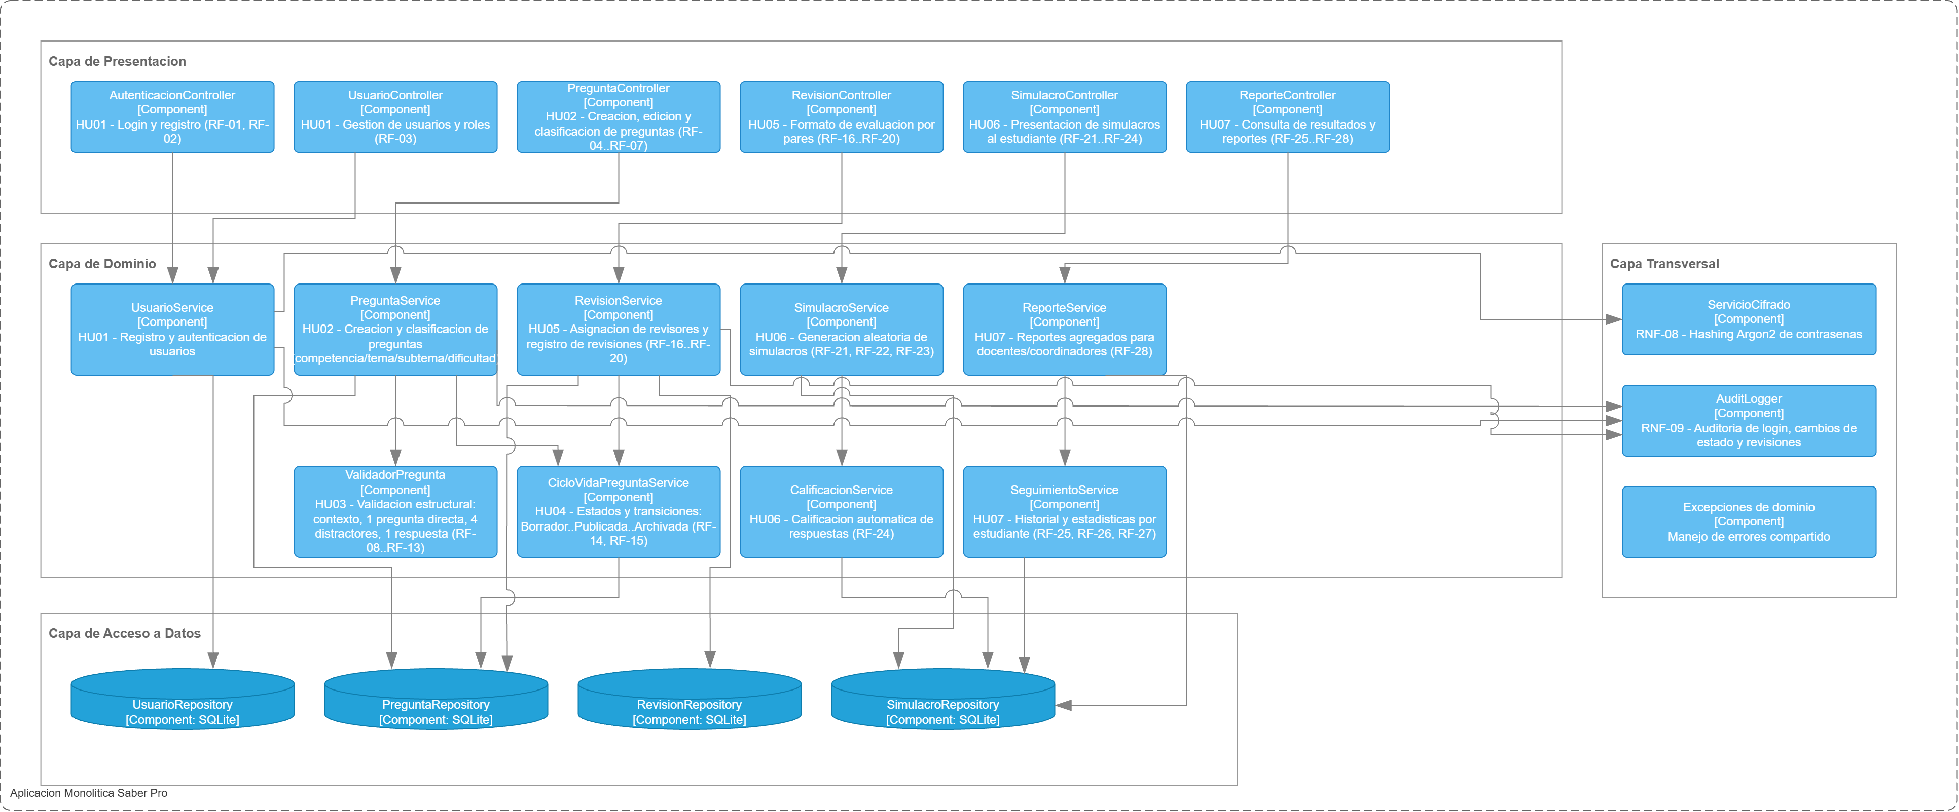
Figura 3 Diagrama de Componentes (Nivel 3)

5.4 Nivel 4 — Código / Clases (Gestión de Preguntas)
Diseño en notación UML del componente de Gestión de Preguntas, aplicando SOLID:
Tabla 7 Principios SOLID aplicados
Principio | Cómo se aplica
SRP | PreguntaController (presentación), PreguntaService (dominio), ValidadorPregunta (validación estructural) y PreguntaRepository (datos) tienen cada uno un único propósito.
DIP | PreguntaService depende únicamente de la interfaz IPreguntaRepository (inyección de dependencias), nunca de PreguntaRepository directamente. PreguntaRepository implementa IPreguntaRepository (realización UML).
OCP / LSP | Pregunta es una clase abstracta; PreguntaDirecta y PreguntaSeleccionMultiple heredan de ella (generalización UML) sin alterar su contrato. Añadir un nuevo tipo de pregunta no requiere modificar Pregunta ni PreguntaService.
También se incluye el enum EstadoPregunta (7 estados del ciclo de vida de RF-14), ligando este nivel con CicloVidaPreguntaService del Nivel 3. La guía general usa "PreguntaDirecta" como el campo que guarda el enunciado (RF-05), mientras que la guía paso a paso pide una clase PreguntaDirecta hermana de PreguntaSeleccionMultiple (herencia para OCP/LSP); ambos usos conviven sin conflicto en el diseño.

Tabla 8 Correspondencia Nivel 4 – Nivel 3
Elemento del Nivel 4 | Elemento del Nivel 3
PreguntaController | Componente PreguntaController (Capa de Presentación)
PreguntaService, ValidadorPregunta | Componentes de la Capa de Dominio (fila 1 y 2)
Pregunta.estado: EstadoPregunta | Componente CicloVidaPreguntaService (Capa de Dominio)
IPreguntaRepository / PreguntaRepository | Componente PreguntaRepository (Capa de Acceso a Datos)

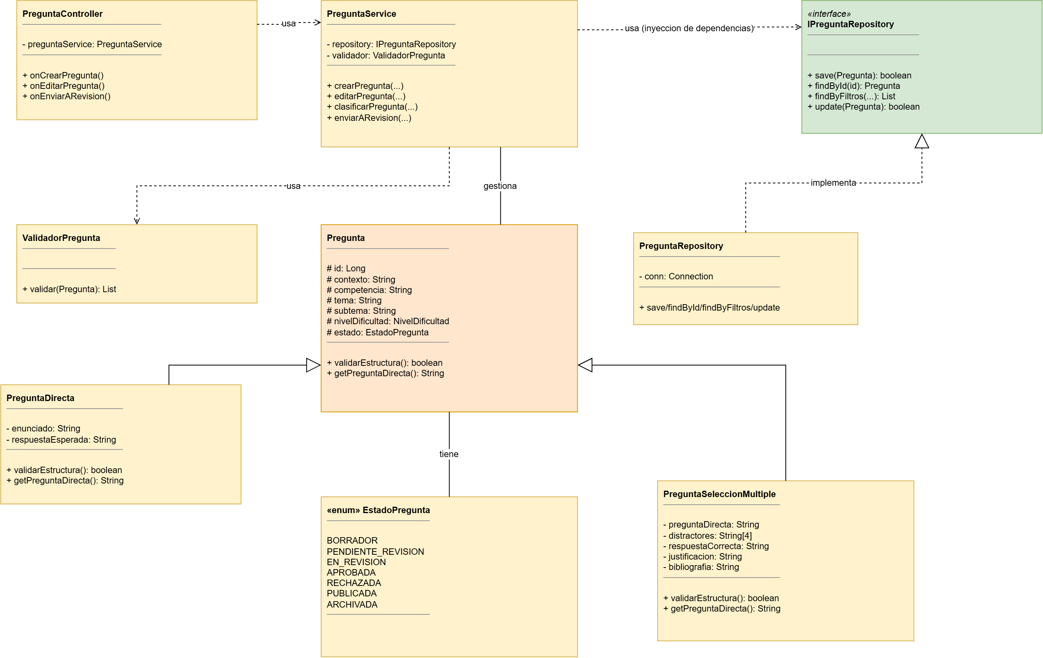
Figura 4 Diagrama de Clases (Nivel 4)

6. Conclusiones
- Cruzar las dos guías en vez de resolver solo la más reciente evitó perder información: la guía general aporta la lista completa de funcionalidades e historias de usuario que sustentan el Nivel 3, y la guía paso a paso aporta el requisito estricto de usar la biblioteca C4 real y el componente concreto a detallar en el Nivel 4.
- Modelar el Nivel 3 con un componente por cada funcionalidad mínima deja el diagrama trazable 1 a 1 contra la Actividad 1, lo que facilita justificar cualquier decisión de diseño ante la docente.
- Aplicar SOLID también en el nivel de diseño (Nivel 4), antes de escribir código, permite detectar temprano dónde conviene una interfaz o una jerarquía de herencia sin haber invertido tiempo en una implementación que luego habría que refactorizar.

7. URL del repositorio
https://github.com/DVLASZ/ingenieria-software-2 (carpeta Taller-03-C4/)

